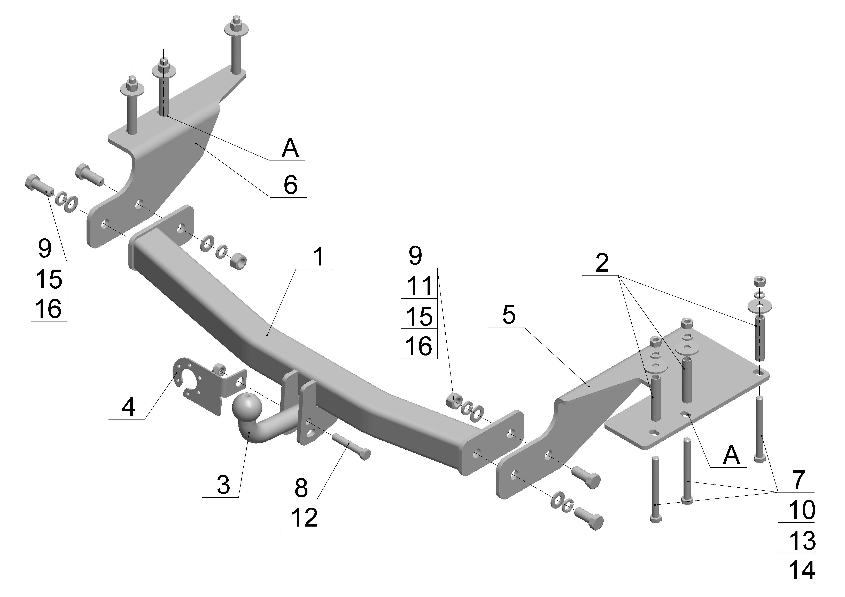
Рис.1.

ВНИМАНИЮ ПОКУПАТЕЛЯ

При покупке необходимо проверить комплектность. В руководстве должна быть указана дата продажи и поставлен штамп магазина. Необходимо сохранять руководство в течение всего гарантийного срока эксплуатации устройства.

ВВЕДЕНИЕ

Устройство тягово-сцепное (ТСУ) предназначено для шарнирной сцепки автомобиля с буксирным прицепом. Для обеспечения сцепки автомобиля с прицепами различных марок присоединительные элементы ТСУ стандартизованы в соответствии с ГОСТ Р 53815-2010. Изготовитель постоянно совершенствует ТСУ, поэтому некоторые конструктивные изменения могут быть не отражены в настоящем руководстве.

1 ТРЕБОВАНИЯ БЕЗОПАСНОСТИ И ПРЕДУПРЕЖДЕНИЯ

  - Не допускается буксировка прицепа полной массой более 2000 кг, скорость автопоезда не должна превышать 90 км/час.
  - Вертикальная статическая нагрузка на сцепной шар не более 100 кг.
  - Работу по монтажу ТСУ рекомендуется проводить в условиях СТО.
  - При каждом ТО необходимо проводить подтяжку резьбовых соединений.
  - Изготовитель не несет ответственности за безопасность и надежность работы ТСУ при изменении потребителем его конструкции и при нарушении правил его эксплуатации.
2 ТЕХНИЧЕСКИЕ ХАРАКТЕРИСТИКИ

Тип шарнирного соединения | - шаровой
Диаметр сцепного шара | - 50 мм
Вертикальная нагрузка на шар, не более | - 100 кг
Полная масса буксируемого прицепа, не более | - 2000 кг
Масса ТСУ, не более | - 20 кг
3 КОМПЛЕКТ ПОСТАВКИ

 | ТСУ Ssang Yong Rexton в сборе | - 1 шт.
 | Втулка Ø16x85 | - 6 шт.
 | Шар | - 1 шт.
 | Подрозетник | - 1 шт.
 | Кронштейн правый | - 1 шт.
 | Кронштейн левый | - 1 шт.
 | Болт М12х120 | - 6 шт.
 | Болт М12х1.25х70 | - 2 шт.
 | Болт М16х40 | - 4 шт.
 | Гайка М12 | - 6 шт.
 | Гайка М16 | - 2 шт.
 | Гайка М12х1,25 (самостоп.) | - 2 шт.
 | Шайба Ø12х40х3 | - 6 шт.
 | Шайба пружинная Ø12 | - 6 шт.
 | Шайба Ø16 | - 4 шт.
 | Шайба пружинная Ø16 | - 4 шт.
 | Руководство | - 1 шт.

4 УСТАНОВКА ТСУ НА АВТОМОБИЛЬ

- Установить автомобиль на подъемник, эстакаду или смотровую яму, приняв все необходимые меры обеспечения безопасности выполняемых работ;
- Рассверлить верхнюю стенку рамы автомобиля диаметром 13мм в местах А;
- Рассверлить (снизу) имеющиеся на раме автомобиля отверстия до диаметра 17мм (насквозь раму не сверлить), рассверленные отверстия покрыть слоем консистентной смазки типа ЛИТОЛ;
- Вставить в образовавшиеся отверстия дистанционные втулки (поз. 2);
- Установить боковые кронштейны (поз. 5,6) на лонжероны рамы автомобиля с помощью крепежных элементов (поз.7,10,13,14) и дистанционных втулок (поз.2);
ВНИМАНИЕ!!! Установка ТСУ без дистанционных втулок поз.2 может привести к деформации элементов кузова автомобиля при монтаже и их разрушению при эксплуатации.
- Закрепить центральную балку (поз.1) на кронштейнах (поз. 5,6) с помощью крепежных элементов (поз. 9,11,15,16), предварительно подрезав бампер (по месту);
- Установить шар (поз.3) и подрозетник (поз.4) с помощью крепежных элементов (поз. 8,12).
- В соответствии с пунктом 5 паспорта подключить электрооборудование;
- Окончательную затяжку болтов и гаек произвести с моментом:
- резьба М12 – 85 Н·м;
- резьба М16 – 185 Н·м;
- Сцепной шар ТСУ покрыть слоем консистентной смазки типа ЛИТОЛ.
5. ПОДКЛЮЧЕНИЕ ЭЛЕКТРООБОРУДОВАНИЯ

Работы по подключению электрооборудования ТСУ к бортовой сети автомобиля должны производиться в условиях специализированной мастерской.
- отключить аккумуляторную батарею;
- подключить провода к клеммам розетки и закрепить розетку на подрозетнике с помощью винтов и гаек М5 или с помощью саморезов;
- подключить провода от клемм розетки к бортовой сети автомобиля в соответствии со схемой Рис.2 с помощью разветвителей проводов;
- проверить на автомобиле действие световых сигналов.

Stop | Стоп-сигнал | 6 | 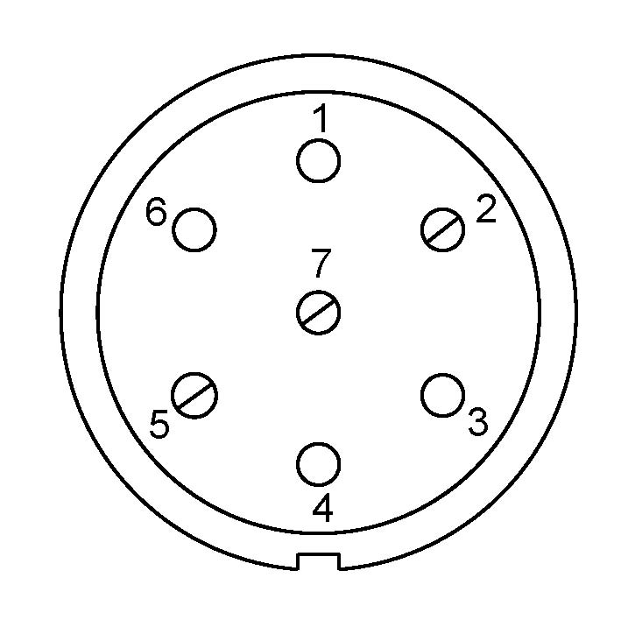 | 1 | Левый поворот
 | Габаритные огни | 5, 7 |  | 2 | Противотуманные габаритные фары
 | Правый поворот | 4 |  | 3 | Масса | ┴

Рис.2. Схема подключения электрооборудования.

6. ГАРАНТИИ ИЗГОТОВИТЕЛЯ

Гарантийный срок эксплуатации ТСУ составляет 18 месяцев со дня продажи его магазином. Претензии по качеству ТСУ принимаются в течении срока гарантии при условии эксплуатации в соответствии с настоящим руководством по месту нахождения предприятия изготовителя.

7. СВИДЕТЕЛЬСТВО О ПРИЕМКЕ

Тягово-сцепное устройство полностью укомплектовано, соответствует ТУ 4591-002-23512563-2004 и признано годным к эксплуатации.

ДАТА ВЫПУСКА _____________ | ДАТА ПРОДАЖИ _____________
ШТАМП ОТК | ШТАМП МАГАЗИНА



РОССИЯ

ООО «AvtoS»
140400, Московская область,

г. Коломна, ул. Озерское шоссе, д. 55
ИНН 5022020095
тел. +7(496) 616-92-67;
+7(496) факс 616-91-17

ТЯГОВО-СЦЕПНОЕ УСТРОЙСТВО

ДЛЯ АВТОМОБИЛЯ

SSANG YONG Rexton 2007-2012г.
SSANG YONG Rexton II 2012-г.

Код SY 009

Руководство по монтажу и эксплуатации

